Конспект занятия по рисованию «Самолёты летят» во второй младшей группе
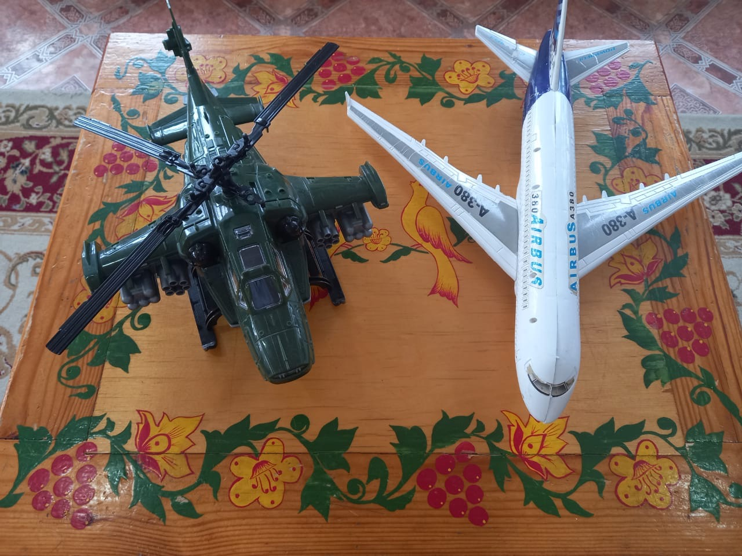
Провела воспитатель: Арзулумова Б.А.

Цель: Вызвать интерес к рисованию самолета.
Задачи: Развивать умение рисовать предметы, состоящие из нескольких частей. Закреплять умение проводить прямые линии в разном направлении. Учить передавать образ предмета. Развивать эстетическое восприятие. Воспитывать интерес к рисованию самолета.
Материалы и оборудование: лист бумаги, краски гуашь, кисти, банки с водой, салфетки бумажные, мольберт, игрушечный самолёт, картинки самолёта.
Предварительная работа: рассматривание изображений самолёта, уточнение представлений об особенностях внешнего вида самолёта (летает в небе, по воздуху).

ХОД НОД
Пришло письмо.
Воспитатель: Мои друзья хотели отправиться в путешествие на самолёте , но он сломался .
И они теперь не знают что им делать?
Дети : Мы им поможем.
Воспитатель: Как ? Где же нам взять самолёты?
Дети: слепить, построить, нарисовать.
Воспитатель: Хорошо, я вам предлагаю нарисовать самолет.
Воспитатель: Тогда смотрите и слушайте, запоминайте. Вот это мой самолет (показываю).Я буду показывать и называть части самолета, а вы повторяйте.
Воспитатель: Это корпус самолета. Что это?
Дети: Корпус.
Воспитатель: Это крылья самолета. Что это?
Дети: Крылья.
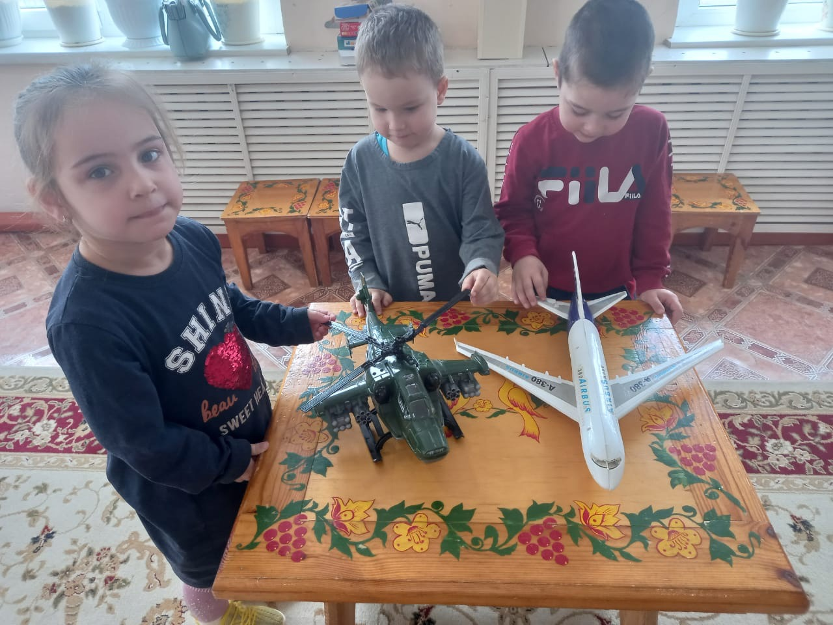
Воспитатель: Это хвост самолета. Что это?
Дети: Хвост.
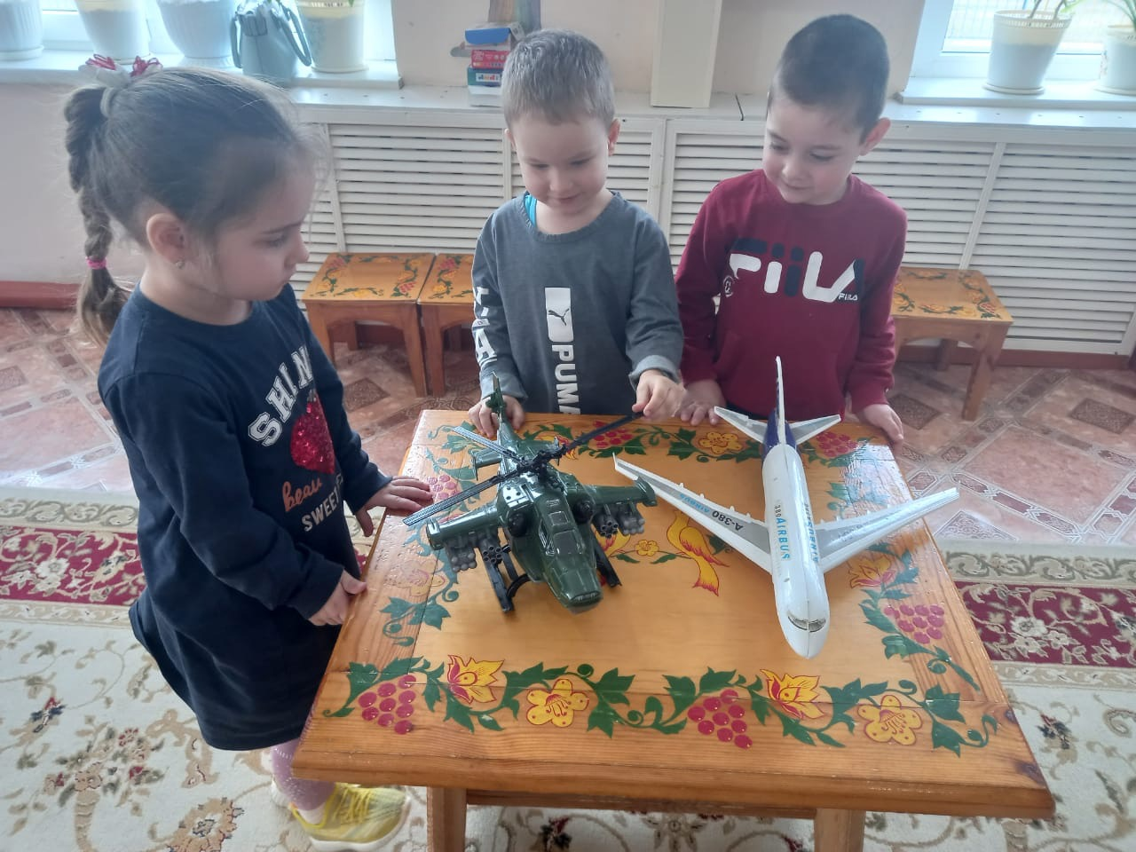
Физкультминутка.
Полетели, полетели,
(Стойка ноги врозь)
Вперед руками завертели.
(Вращение руками перед грудью)
Руки в стороны- в полет
Отправляем самолет,
(Развести руки в стороны)
Правое крыло вперед,
(Поворот туловища вправо)
Левое крыло вперед,
(Поворот туловища влево)
Раз,два,три,четыре-
Полетел наш самолет.
Замечательный пилот.
В путь отправил самолет.
(Произвольный бег с расставленными в стороны руками)
А сейчас я покажу, как рисовать самолёт (показ рисования). Нарисуем корпус самолета с хвостом.
Рисуют корпус и хвост.
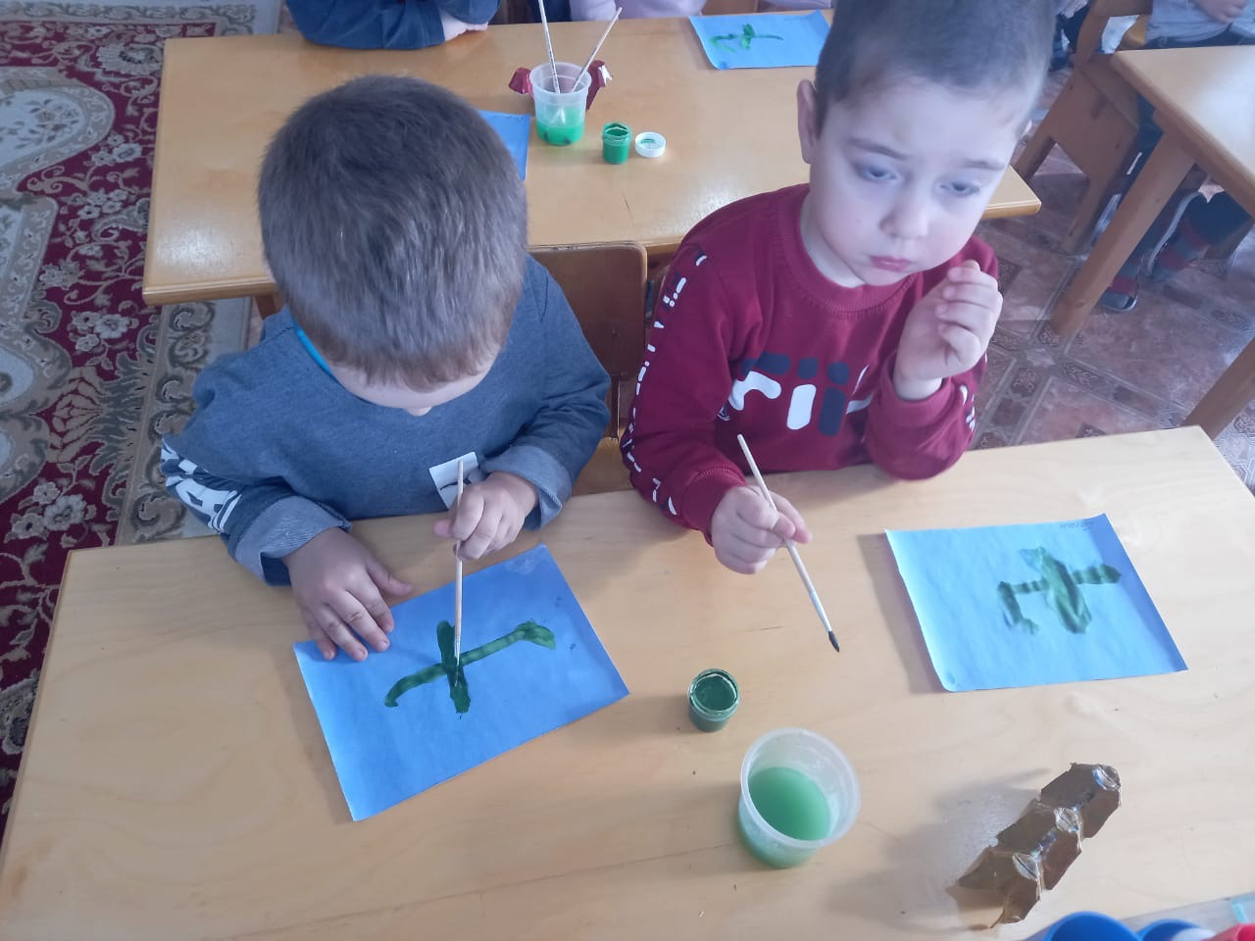
А теперь крылья. - Дети, возьмите кисточку, давайте в воздухе нарисуем самолёт.
- Дети посмотрите, что лежит у вас на столе (обращая внимание детей на лист бумаги, представьте, что это небо, по которому сейчас полетит самолёт, который вы нарисуете.
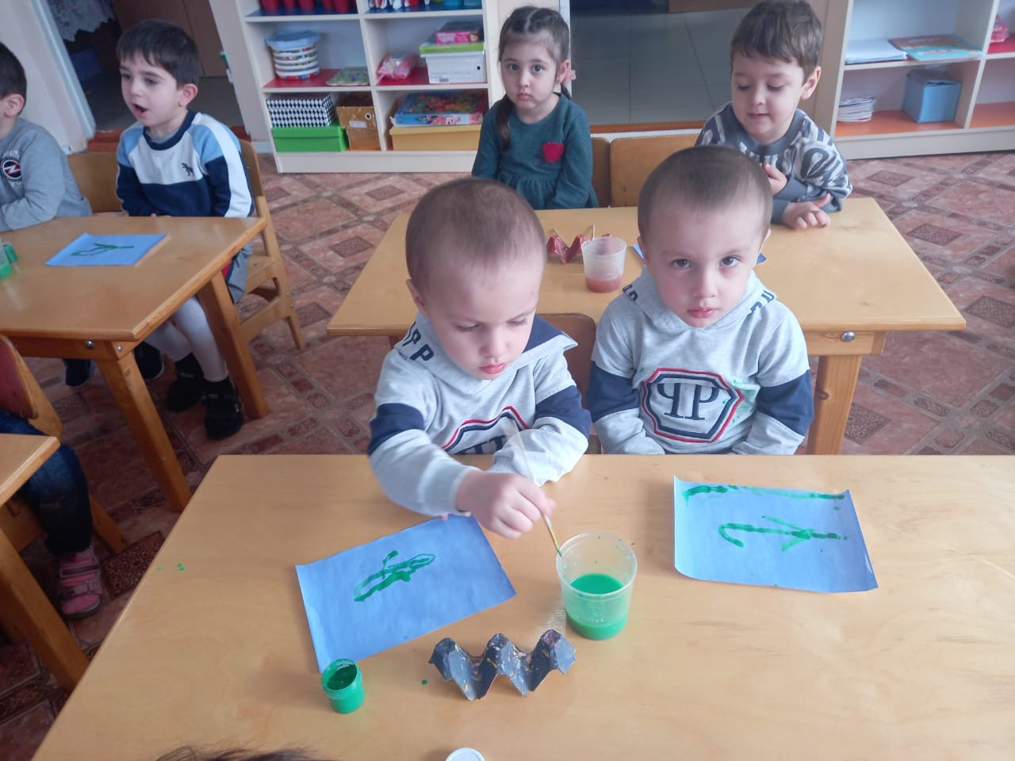
Рефлексия.
Ребята , а что вы рисовали? А зачем вы его рисовали?
Как вы думаете друзья смогут теперь отправиться в путешествие?

